# Design de caso de uso de gerenciamento de problemas

Este tópico explica o Design de caso de uso de gerenciamento de problemas.

Nesta página

* Diagramas de arquitetura
* Aplicativos
* Funções de acesso
* Painéis de controle

## Diagramas de arquitetura

O diagrama a seguir mostra os relacionamentos entre os aplicativos no caso de uso Gerenciamento de problemas .

Faça download do arquivo de origem do diagrama aqui: [Diagrama da arquitetura do Gerenciamento de problemas](../../Resources/Images/Solutions/Audit/am_ism_architecture.vsdx)

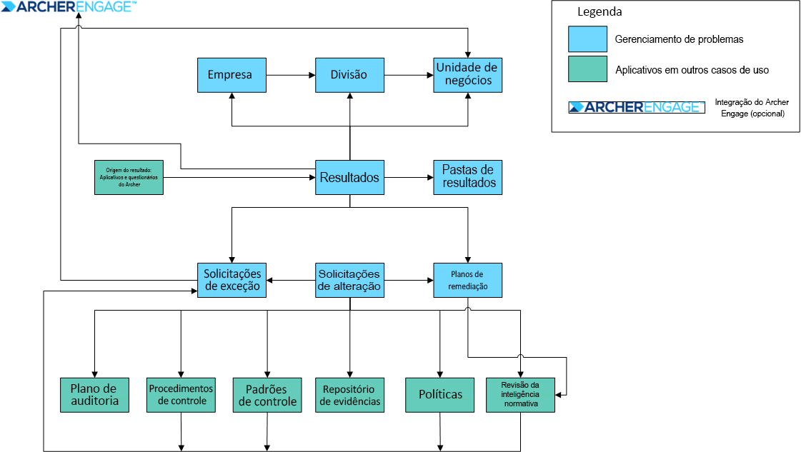

**Observação:** Os resultados estão vinculados a vários aplicativos e questionários. Esses aplicativos e questionários podem servir como a origem do resultado.

## Aplicativos

A tabela a seguir descreve os aplicativos de casos de uso.

| Aplicativos/questionários | Descrição |
| --- | --- |
| Pasta de resultados | O aplicativo Pasta de resultados permite agrupar os resultados provenientes do mesmo problema base ou os resultados que um usuário deseja agrupar. |
| Resultados | O aplicativo Resultados permite documentar lacunas,deficiências ou problemas detectados por meio de avaliações e testes de controle. Os resultados são gerados automaticamente a partir de questionários, incluindo links que levam ao questionário, ao destino e a quaisquer padrões de controle aplicáveis e fontes confiáveis, ou são gerados manualmente pelos usuários. Você pode resolver os resultados por meio de tarefas de remediação e/ou solicitações de exceção.  Com o aplicativo Resultados, é possível:   * Minimizar resultados gerados automaticamente com base nos resultados de avaliações e testes de controle. * Usar um workflow automatizado para rotear resultados ao pessoal apropriado. * Minimizar resultados por meio de tarefas de remediação e/ou solicitações de exceção. O sistema calcula o risco residual e o status de conformidade com base na resolução dos resultados. * Relacionar vários resultados no contexto de um plano de remediação. * Rastrear tarefas associadas à resolução dos resultados. |
| Planos de remediação | O aplicativo Planos de remediação permite documentar ações específicas que a gerência pretende executar para resolver problemas e lacunas identificados. Você pode capturar os principais detalhes sobre as iniciativas de remediação, incluindo custos estimados e reais, prazos, proprietários e ações detalhadas. Você pode associar vários planos de remediação a um só resultado e rastrear cada iniciativa individualmente. Também é possível relacionar um único plano de remediação a vários resultados, caso uma ação seja desenvolvida para resolver vários problemas. |
| Solicitações de exceção | O aplicativo Solicitações de exceção permite gerenciar o processo de concessão, negação e expiração de exceções na remediação necessária em um resultado. Com o workflow integrado, o aplicativo garante que todas as exceções sejam devidamente revisadas. A ferramenta também pode relatar exceções em toda a empresa, monitorando-as por controle, departamento ou severidade.  Com o aplicativo Solicitações de exceção, é possível:   * Permitir que os funcionários enviem as próprias solicitações de exceção por meio de uma interface Web fácil de usar. * Permitir que pessoas designadas avaliem as solicitações de exceção e as aprovem ou neguem com base no risco apresentado aos negócios. * Conceder exceções por um período específico e notificar os funcionários apropriados conforme a data de expiração se aproxima. * Permitir que a gerência rastreie exceções concedidas, facilitando revisões periódicas de exceções e o impacto das exceções. * Permitir que os funcionários rastreiem os status das próprias solicitações de exceção à política por meio dos relatórios Minhas solicitações. * Compreender as políticas ou normas padrão com as exceções mais aprovadas e usar essas informações para dar suporte a programas de treinamento e conscientização. |
| Empresa | O aplicativo Empresa armazena informações gerais, financeiras e de conformidade de uma empresa. Combinado com os aplicativos Divisão e Unidade de negócios, esse aplicativo oferece suporte à geração de relatórios cumulativos sobre iniciativas de governança, riscos e conformidade em toda a empresa.  **Observação:** o aplicativo Empresa está incluído no pacote Catálogo corporativo. |
| Divisão | O aplicativo Divisão representa a unidade intermediária na hierarquia de negócios que está um nível abaixo da empresa e um nível acima da unidade de negócios individual. Use esse aplicativo para documentar melhor os relacionamentos em seus negócios e avaliar a eficiência e a conformidade das divisões individuais da empresa.  **Observação:** o aplicativo Divisão está incluído no pacote Catálogo corporativo. |
| Unidade de negócios | O aplicativo Unidade de negócios apresenta uma visão detalhada de todas as atividades relacionadas a uma unidade de negócios específica.  **Observação:** o aplicativo Unidade de negócios está incluído no pacote Catálogo corporativo. |
| Solicitações de alteração | O aplicativo Solicitações de alteração permite que os usuários recomendem alterações em políticas, padrões de controle, procedimentos de controle, narrativas de processos, repositório de evidências, plano de remediação e permite extensões da solicitação de exceção, com base em análises de avaliações de ameaças, notícias normativas e problemas encontrados durante o processo de auditoria, conformidade e gerenciamento de riscos. |

## Funções de acesso

A tabela a seguir descreve a função de acesso de casos de uso integrada.

| Função de acesso | Descrição |
| --- | --- |
| Manipulador de resultados | A função do manipulador de resultados fornece acesso a usuários em vários grupos de manipuladores que são responsáveis por verificar automaticamente os resultados gerados |

As funções de acesso em outros casos de uso fornecem permissões adicionais aos aplicativos de Gerenciamento de problemas.

## Painéis de controle

A tabela a seguir descreve o painel de controle do caso de uso.

| Painel de controle | Descrição |
| --- | --- |
| Gerenciamento de problemas | Esse painel de controle permite rastrear resultados, planos de remediação, solicitações de exceção e pastas de resultados. |